 | Escuela de Ciencias Exactas e Ingeniería  Ingeniería de Sistemas y Telecomunicaciones | Sistemas II – G01
 |  | Ambiente Java
Cód. 1000350463 | Estudiante: Tomás Alejandro Cortés Girón | Fecha: 25/07/2019

EJERCICIO NO.1:
En la clase del día 25 de julio, se inicia a desarrollar el uso del lenguaje Java, en cuya explicación se parte con una serie de ejemplos y una pequeña exposición del tema en el tablero. Se explicó que el ambiente de desarrollo que utilizaríamos para este lenguaje sería el programa NetBeans, con el cual, se realizarían cada uno de los ejercicios planteados.
Dentro del programa, se hizo la explicación de la manera en que estaba compuesto el proyecto, seguido de la clase y terminando por el método, así como su creación dentro del ambiente de desarrollo.
Lo anterior fue utilizado para la creación de la primera clase, la cual le correspondió en nombre de Primer Programa, con un ejercicio en el cual se debía escribir la frase: “hola mundo”. A partir de éste, se desarrolló el método a utilizar: el main, y la forma en que el programa permite mostrar el mensaje al momento de ejecutarlo, siendo este el System.out.print.

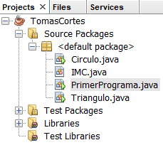  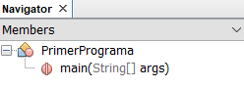 | 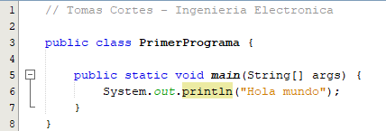
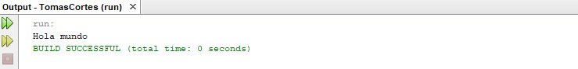
ANÁLISIS DE RESULTADOS:
Con este ejercicio, se logra comprender la manera en que puede hacer una lectura de mensajes en el lenguaje de Java al momento que todo el algoritmo es ejecutado. De la misma manera, dentro del System.out.print, se puede observar que, a esta, en la parte final se le ha agregado las letras ln, las cuales nos permitirán que ese mensaje que se leerá al momento de ser ejecutado tenga un salto de línea para que se genere un mayor orden al leer los mensajes y las variables. Dentro de la parte del mensaje, se puede observar la forma en como esta permitido escribir el mensaje, ya que este debe estar entre comillas para que el programa lo ejecute de forma correcta, y se debe respetar el punto y coma, al momento de terminar la clase System.
En conclusión, el programa fue ejecutado de manera exitosa.

EJERCICIO NO.2:
Dentro de la temática de la clase, se planteó el segundo problema: Realizar un programa que calcule el área de un triángulo. A partir de lo anterior, el docente plantea la forma en que se realiza el algoritmo en el tablero, para que posteriormente se proceda a realizarlo dentro del programa NetBeans.
Las variables y sus valores respectivamente, fueron establecidas por el profesor, las cuales se utilizarán en la formula previamente establecida.

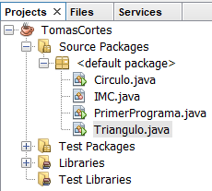  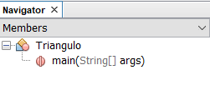 | 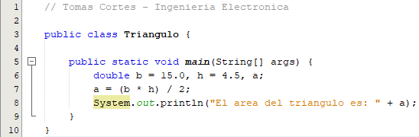
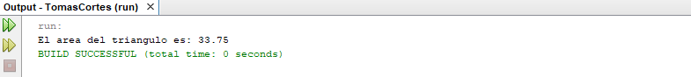
ANÁLISIS DE RESULTADOS:
Con este ejercicio, se puede analizar la forma de cómo se realiza las fórmulas dentro del lenguaje Java, manejando una estructura simple y común con lenguajes como lo son el C++. Así mismo, con este segundo ejercicio, se puede dar a entender la forma en que se colocan los tipos de variables dentro del programa, siendo en este caso “double”, el que nos permite utilizar no solo los números naturales sino también los números decimales. En el mismo caso, con este ejercicio se logra comprender la forma que concatenan las variables en este lenguaje, siendo el signo que nos ayuda a que concatene el “+”, del cual, dentro del ejercicio se encuentra en la línea 8, dentro del System.out.println.
Para finalizar, es importante resaltar que el programa se ejecutó de la manera esperada.

EJERCICIO NO.3:
Para el tercer ejercicio realizado en la clase, se plantea el siguiente problema: Realice un programa que le permita calcular el área de un círculo.
De igual forma trabajada en el ejercicio anterior, se plantea en primera medida el ejercicio en el tablero para que posteriormente se lograra desarrollar dentro del ambiente de programación; utilizando, de forma clara, la fórmula para encontrar el área de esta figura geométrica. Para leer la constante llamada pi, se hizo uso de la clase llamada Math, con la que al momento al colocar.PI seguido de este en la formula para encontrar el área, nos permitiría operar con el valor de esta constante.
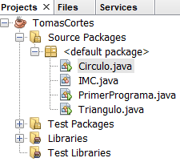  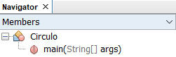 | 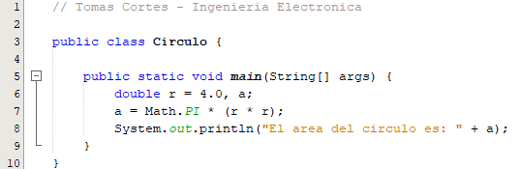
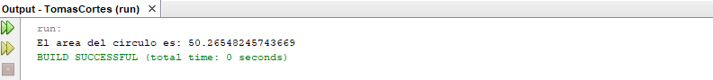
ANÁLISIS DE RESULTADOS:
Este ejercicio, nos permitió comprender la forma en la que se implementan las constantes en este tipo de lenguaje, con lo cual, nos permite hacer una operación más exacta frente este tipo de fórmulas.
Frente al uso de las variables presentadas, es importante resaltar que estas fueron planteadas desde un inicio, lo que nos permite realizar la operación con los mismos valores.
Este ejercicio comparte una estructura muy similar al ejercicio anterior, encontrándose los cambios en el nombre de la clase, los valores de las variables, la estructura de la fórmula y la forma en que esta va a ser mostrada al ejecutar.
Para finalizar, es importante resaltar que este algoritmo fue ejecutado con éxito.

EJERCICIO NO. 4:
Como ultimo ejercicio de la clase, se plantea el siguiente problema: Realizar un programa que permita calcular el índice de masa corporal (IMC) de una persona.
En esta formula se utilizan la altura de las personas y el peso que éstas posean, esto con el fin de evaluar la condición física en la que se encuentra el cuerpo.

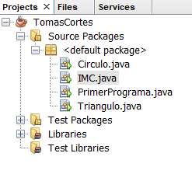  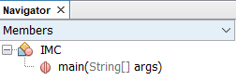 | 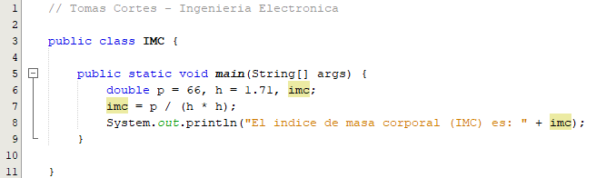
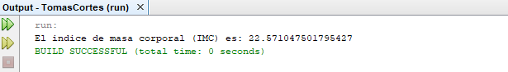
ANÁLISIS DE RESULTADOS:
En este caso, he decidido a utilizar mis propias medidas corporales en las variables de peso, representadas por una p, y la variable de altura, representada por la letra h. También, es importante aclarar que las medidas que se dan para peso se encuentran en la medida de kilogramos, mientras que la de altura se encuentra en metros.
Un aspecto muy importante que se encuentra en este algoritmo se ve representada a partir de la variable imc con la que es representado el valor que sale a partir de la fórmula, ya que, si podemos observar, dentro del nombre de la clase se representa las siglas imc pero en mayúsculas, con lo cual podemos comprobar, que el lenguaje de programación Java, es capaz de diferenciar mayúsculas de minúsculas, evitando que se presenten errores al momento de plantear algún algoritmo y de ejecutarlo en el programa.

